1. Buatlah flowchart untuk menghitung dan mencetak total dengan input N 1 + 2 + 3 + 4 + 5 + … + … + N dengan fungsi

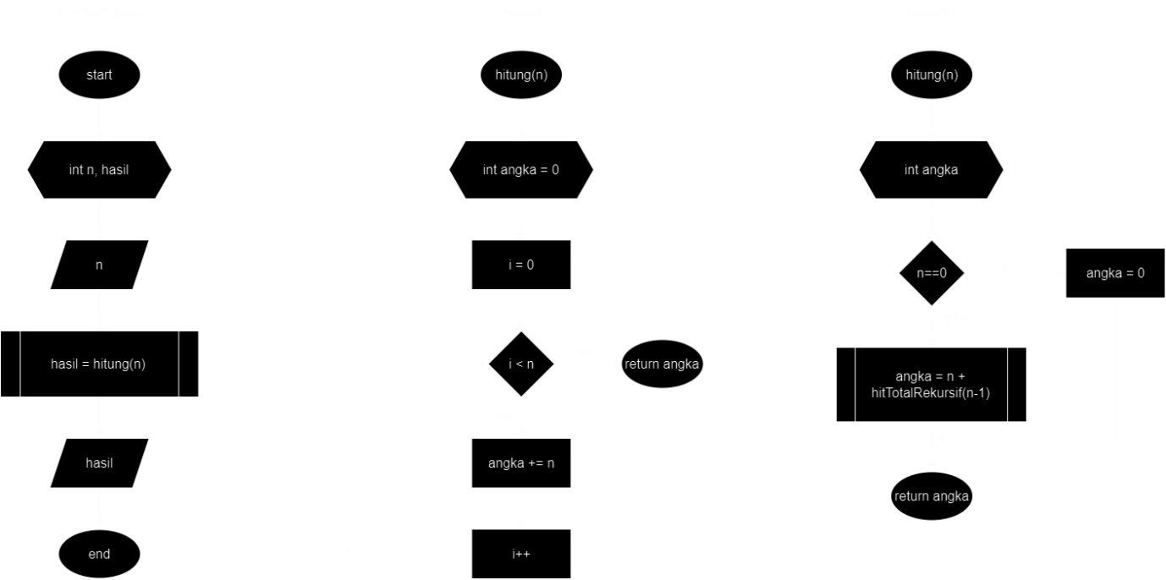

Main iteratif rekursif

1. Buatlah flowchart untuk menghitung pola deret Fibonanci Pola fibonanci : 1, 1, 2, 3, 5, 8, 13, 21, 34, 55, 89, 144, ….

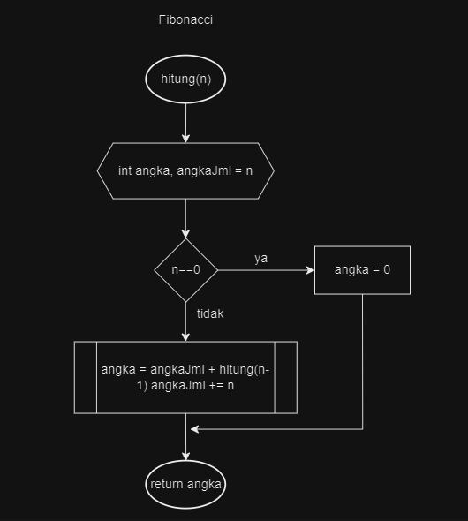

1. Hitunglah hasil investasi seseorang pada pembelian emas batang. Keuntungan investasi emas yang didapatkan di setiap tahun nya 11,7%. Buatlah flowchart untuk menentukan banyaknya uang setelah beberapa (N) tahun, misalnya 10 tahun!

